附件2

成都理工大学宜宾校区合同聘用制人员招聘

网上报名指南

1.报名网址：https://hr.cdut.edu.cn/rsfw/sys/zpglxt/extranet/index.do#/home，在人才招聘页面选择“招聘岗位”。

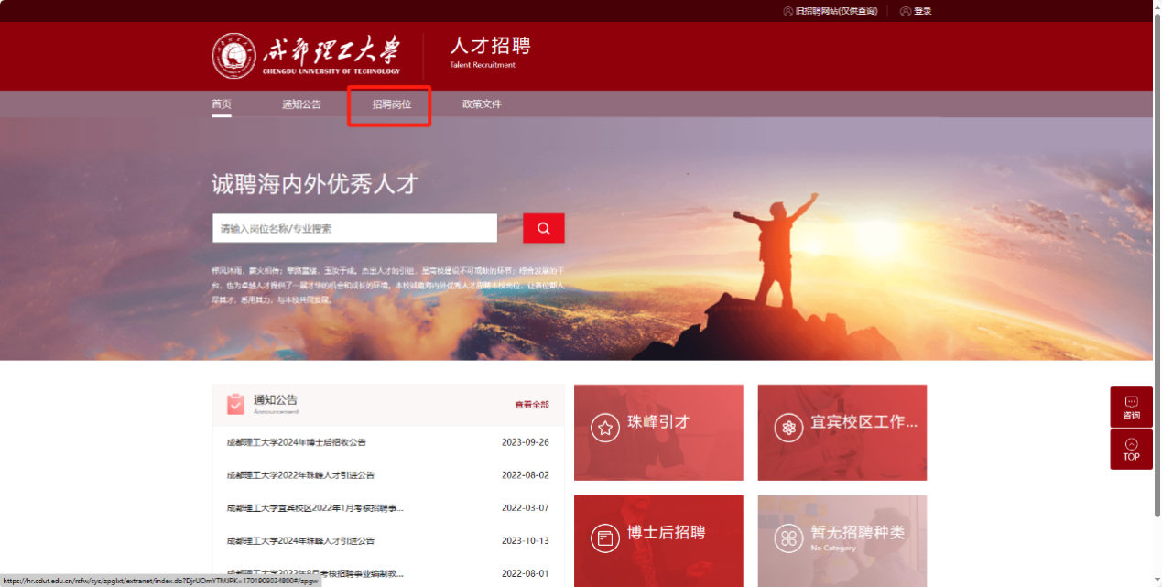

2.在招聘岗位页面选择“宜宾校区工作人员招聘”。

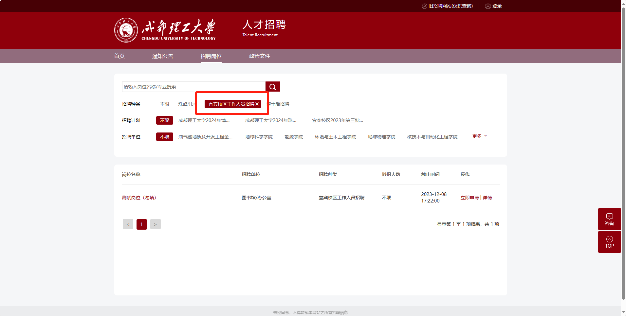

3.找到对应报考岗位，点击“立即申请”。

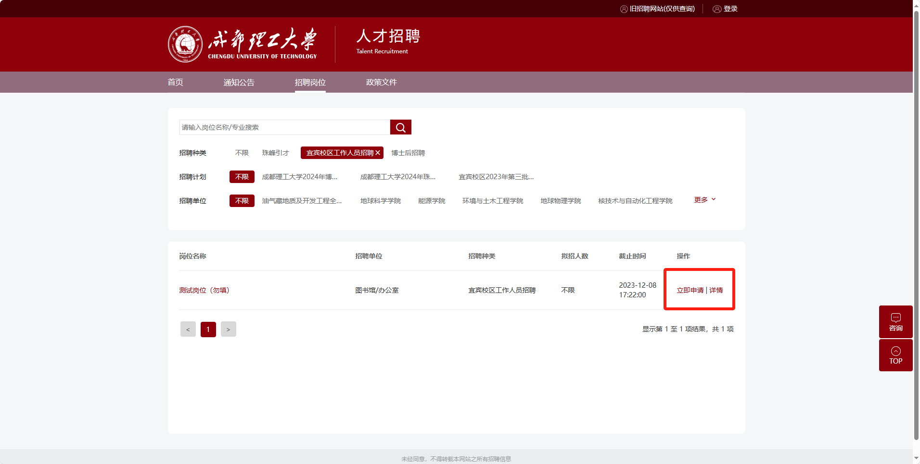

4.输入本人手机号进行登录（首次登录须输入本人身份证号进行激活）。

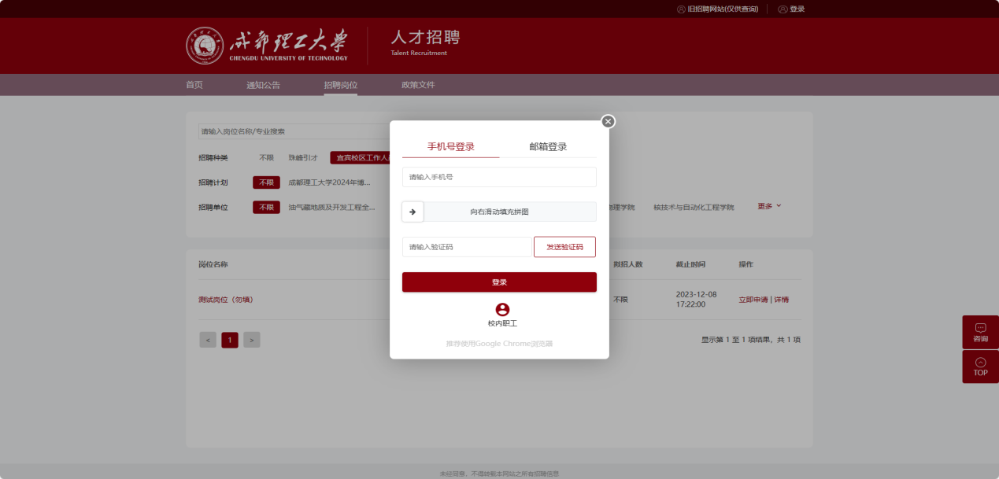

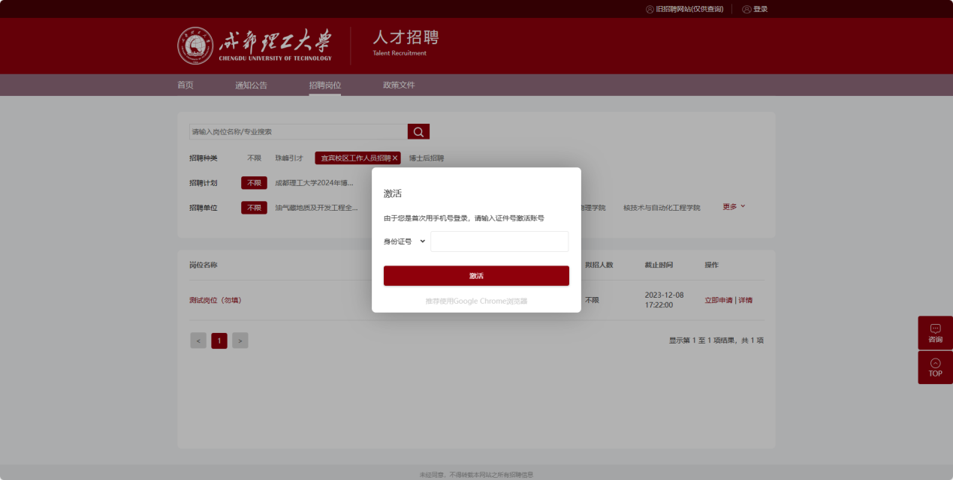

5.按要求进行个人信息填报并上传相关附件，请务必上传**个人身份证、各级学历学位毕业证和学位证（应届人员应提供学信网学籍在线验证报告）、党员身份证明**及岗位要求的其他材料。

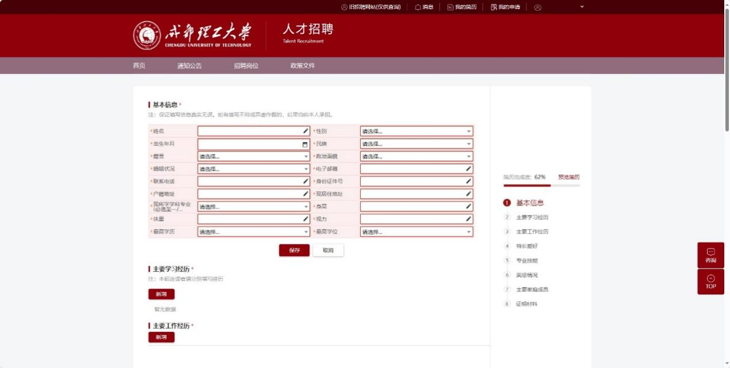

6.可在审核前对简历进行撤销、修改和预览下载。撤销：我的申请-撤销，修改：我的简历-编辑，预览下载：我的申请-下载报考信息表。

